Z A P I S N I K
44. sjednice Vijeća Mjesnog odbora „Kralj Petar Svačić“ održane u četvrtak, 21. studenoga 2024.
u 10,00 sati u prostorijama Mjesnog odbora „Kralj Petar Svačić“ u Preradovićevoj 29

Nazočni članovi Vijeća Mjesnog odbora: Martina Cajner Vela, Ana-Marija Huzjan, Taiba Redžepagić
Predsjednica Vijeća Mjesnog odbora utvrđuje da je nazočna većina članova Vijeća te su stvoreni uvjeti za održavanje sjednice i pravovaljano odlučivanje.
Predsjednica Vijeća Mjesnog odbora predlaže usvajanje Zapisnika s prethodne 43. sjednice Vijeća i otvara raspravu o istome. Budući da nema primjedbi na Zapisnik, Vijeće Mjesnog odbora „Kralj Petar Svačić“ jednoglasno usvaja zapisnik s 43. sjednice Vijeća.
Predsjednica Vijeća Mjesnog odbora predlaže sljedeći

DNEVNI RED
- Financijski plan Mjesnog odbora „Kralj Petar Svačić“ za 2025., donošenje
- Plan malih komunalnih akcija Mjesnog odbora „Kralj Petar Svačić“ za 2025. godinu, donošenje
- Mišljenje o Prijedlogu Odluke o osnivanju mjesnih odbora, mišljenje, daje se
- Prijedlog izmjena Programa održavanja javnih prometnih površina, građevina i uređaja javne namjene, javne rasvjete te izvanrednog održavanja nerazvrstanih cesta na području Grada Zagreba u 2024., mišljenje, daje se
- Prijedlog izmjena Programa građenja komunalne infrastrukture na području Grada
Zagreba u 2024., mišljenje, daje se
- Prijedlog Programa održavanja javnih prometnih površina, građevina i uređaja javne namjene, javne rasvjete te izvanrednog održavanja nerazvrstanih cesta na području Grada Zagreba u 2025., mišljenje, daje se
- Prijedlog Programa građenja komunalne infrastrukture na području Grada Zagreba u 2025., mišljenje, daje se
- Nacrt prijedloga odluka o dopunama Odluke o komunalnom redu, mišljenje, daje se
- Popravak pruge u Mihanovićevoj, donošenje zaključka
- Rušenje ili sanacija objekta u Gundulićevoj 55 (nekad Trg kralja Petra Svačića 12/1), donošenje zaključka
- Pitanja i prijedlozi

Predloženi dnevni red jednoglasno je usvojen.

Ad 1. Financijski plan Mjesnog odbora „Kralj Petar Svačić“ za 2025., donošenje
Vijeće Mjesnog odbora „Kralj Petar Svačić“ jednoglasno donosi sljedeći

FINANCIJSKI PLAN
Mjesnog odbora ''Kralj Petar Svačić''
za 2025.

Članak 1.
Financijski plan Mjesnog odbora ''Kralj Petar Svačić'' za 2025. (dalje u tekstu: Plan) sastoji se od:

PRIHODA: 37.560,00 €
RASHODA: 37.560,00 €

Članak 2.
Prihodi i rashodi iz članka 1. Plana su:
- PRIHODI
KONTO | NAZIV KONTA | IZNOS  (€)
PRIHODI MJESNOG ODBORA UKUPNO |  | 37.560,00
6711 | PRIHODI ZA FINANCIRANJE RASHODA POSLOVANJA | 37.560,00
- RASHODI
KONTO | NAZIV KONTA | IZNOS  (€)
RASHODI MJESNOG ODBORA UKUPNO |  | 37.560,00
Izvor 1.1. OPĆI PRIHODI I PRIMICI |  | 12.560,00
3291 | NAKNADE ČLANOVIMA VIJEĆA MJESNOG ODBORA | 9.560,00
3299 | OSTALI NESPOMENUTI RASHODI POSLOVANJA MJESNOG ODBORA | 3.000,00
Izvor 4.1. PRIHOD OD KOMUNALNE NAKNADE |  | 25.000,00
3232 | USLUGE TEKUĆEG I INVESTICIJSKOG ODRŽAVANJA - PMKA MO | 25.000,00

Članak 3.
Naredbodavac za izvršenje Plana je Pročelnik Gradskog ureda za mjesnu samoupravu, promet, civilnu zaštitu i sigurnost.

Članak 4.
Plan će biti objavljen na oglasnoj ploči u sjedištu Mjesnog odbora, a stupa na snagu 1. siječnja 2025.

Ad 2. Plan malih komunalnih akcija Mjesnog odbora „Kralj Petar Svačić“ za 2025. godinu, donošenje
Vijeće Mjesnog odbora „Kralj Petar Svačić“ jednoglasno donosi sljedeći
Plan malih komunalnih akcija
Mjesnog odbora ''Kralj Petar Svačić'' za 2025. godinu

1. Ovim se planom, u skladu s planiranim sredstvima i izvorima financiranja, utvrđuju poslovi i iznos sredstava za obavljanje komunalnih djelatnosti redovitog održavanja nerazvrstanih cesta u dijelu koji se odnosi na asfalterski program na području Mjesnog odbora ''Kralj Petar Svačić'', a koji nisu obuhvaćeni drugim programom.

2. Planirana sredstva za financiranje radova iz točke 1. ovog Plana iznose ukupno 25.000,00 eura.

3. Izvršitelj radova iz točke 1. ovog Plana je Zagrebački holding d.o.o., Podružnica Zagrebačke ceste (u daljnjem tekstu: Izvršitelj).

4. Asfalterski program obuhvaća uklanjanje dotrajalog asfaltnog zastora kolnika na nerazvrstanim cestama, prilagođavanje po visini poklopaca komunalnih instalacija i sanaciju podloge na pojedinim slabim mjestima ako se uoče nakon uklanjanja asfalta i presvlačenje novim asfaltom u punoj širini kolnika, a sve u cilju produljenja eksploatacije prometnica. Radovi na asfaltiranju nerazvrstanih cesta izvode su sukladno važećem Cjeniku za održavanje nerazvrstanih cesta na području Grada Zagreba u 2025., u dijelu koji se odnosi na radove asfaltiranja i većih sanacija kolničke konstrukcije, izrađenom od strane Izvršitelja.

5. Mjesni odbor, u svrhu realizacije ovog Plana, posebnim će zaključkom utvrditi nerazvrstane ceste koje će biti uvrštene u asfalterski program.

6. Mjesni odbor, u suradnji sa gradskim upravnim tijelom nadležnom za poslove mjesne samouprave te Izvršiteljem, brine o provedbi ovog Plana.

7. Ovaj Plan sastavni je dio Plana komunalnih aktivnosti Gradske četvrti Donji grad u 2025.

Ad 3. Mišljenje o Prijedlogu Odluke o osnivanju mjesnih odbora, mišljenje, daje se
Vijeće Mjesnog odbora „Kralj Petar Svačić“ nakon rasprave donosi sljedeći

ZAKLJUČAK

o Prijedlogu Odluke o osnivanju mjesnih odbora

- Vijeće Mjesnog odbora „Kralj Petar Svačić“ daje negativno mišljenje o Prijedlogu Odluke o osnivanju mjesnih odbora.

- Ovaj se zaključak dostavlja Vijeću Gradske četvrti Donji grad.

Ad 4. Prijedlog izmjena Programa održavanja javnih prometnih površina, građevina i uređaja javne namjene, javne rasvjete te izvanrednog održavanja nerazvrstanih cesta na području Grada Zagreba u 2024., mišljenje, daje se
Vijeće Mjesnog odbora „Kralj Petar Svačić“ nakon rasprave donosi sljedeći

Z A K L J U Č A K

o prijedlogu izmjena Programa održavanja javnih prometnih površina, građevina i
uređaja javne namjene, javne rasvjete te izvanrednog održavanja nerazvrstanih cesta na području Grada Zagreba u 2024.

- Vijeće Mjesnog odbora „Kralj Petar Svačić“ daje negativno mišljenje o prijedlogu izmjena Programa održavanja javnih prometnih površina, građevina i uređaja javne namjene, javne rasvjete te izvanrednog održavanja nerazvrstanih cesta na području Grada Zagreba u 2024.

- Ovaj se zaključak dostavlja Vijeću Gradske četvrti Donji grad.

Ad 5. Prijedlog izmjena Programa građenja komunalne infrastrukture na području Grada Zagreba u 2024., mišljenje, daje se
Vijeće Mjesnog odbora „Kralj Petar Svačić“ nakon rasprave donosi sljedeći

Z A K L J U Č A K

o prijedlogu izmjena Programa građenja komunalne infrastrukture na području
Grada Zagreba u 2024.

- Vijeće Mjesnog odbora „Kralj Petar Svačić“ daje negativno mišljenje o prijedlogu izmjena Programa građenja komunalne infrastrukture na Grada Zagreba u 2024.

- Ovaj se zaključak dostavlja Vijeću Gradske četvrti Donji grad.

Ad 6. Prijedlog Programa održavanja javnih prometnih površina, građevina i uređaja javne namjene, javne rasvjete te izvanrednog održavanja nerazvrstanih cesta na području Grada Zagreba u 2025., mišljenje, daje se
Vijeće Mjesnog odbora „Kralj Petar Svačić“ nakon rasprave donosi sljedeći

Z A K L J U Č A K

o prijedlogu Programa održavanja javnih prometnih površina, građevina i
uređaja javne namjene, javne rasvjete te izvanrednog održavanja nerazvrstanih cesta na području Grada Zagreba u 2025.

- Vijeće Mjesnog odbora „Kralj Petar Svačić“ daje negativno mišljenje o prijedlogu Programa održavanja javnih prometnih površina, građevina i uređaja javne namjene, javne rasvjete te izvanrednog održavanja nerazvrstanih cesta na području Grada Zagreba u 2025.

- Ovaj se zaključak dostavlja Vijeću Gradske četvrti Donji grad.

Ad 7. Prijedlog Programa građenja komunalne infrastrukture na području Grada Zagreba u 2025., mišljenje, daje se
Vijeće Mjesnog odbora „Kralj Petar Svačić“ nakon rasprave donosi sljedeći

Z A K L J U Č A K

o prijedlogu Programa građenja komunalne infrastrukturę na području
Grada Zagreba u 2025.

- Vijeće Mjesnog odbora „Kralj Petar Svačić“ daje negativno mišljenje o prijedlogu Programa građenja komunalne infrastrukture na Grada Zagreba u 2025.

- Ovaj se zaključak dostavlja Vijeću Gradske četvrti Donji grad.

Ad 8. Nacrt prijedloga odluka o dopunama Odluke o komunalnom redu, mišljenje, daje se
Vijeće Mjesnog odbora „Kralj Petar Svačić“ jednoglasno donosi sljedeći

Z A K L J U Č A K

o Nacrtu prijedloga odluke o dopunama Odluke o komunalnom redu

- Vijeće Mjesnog odbora „Kralj Petar Svačić“ daje pozitivno mišljenje o Nacrtu prijedloga odluke o dopunama Odluke o komunalnom redu.

- Ovaj se zaključak dostavlja Vijeću Gradske četvrti Donji grad.
Ad 9. Popravak pruge u Mihanovićevoj, donošenje zaključka
Vijeće Mjesnog odbora „Kralj Petar Svačić“ zbog opetovanih zahtjeva građana kojima je život u objektima u Mihanovićevoj ulici krajnje neugodan zbog konstantne trešnje pri prolasku tramvaja, te čiji objekti trpe stalnu daljnju štetu, jednoglasno donosi sljedeći

ZAKLJUČAK
o obnovi tramvajske pruge u Mihanovićevoj ulici

- Vijeće Mjesnog odbora traži od Zagrebačkog holdinga d.o.o., Podružnice Zagrebački električki tramvaj (ZET) da pristupi rekonstrukciji odnosno obnovi pruge u Mihanovićevoj ulici.
- Tražimo da ZET izričito i redovno podsjeća vozače da voze Mihanovićevom ulicom smanjenom brzinom sve do rekonstrukcije odnosno obnove pruge.
- Ovaj zaključak dostavlja se Vijeću Gradske četvrti Donji grad na njihovo postupanje.

Ad 10. Rušenje ili sanacija objekta u Gundulićevoj 55 (nekad Trg kralja Petra Svačića 12/1), donošenje zaključka
Zbog neprestane štete koju objekt na adresi Gundulićeva 55 nanosi susjedima iz Žerjavićeve ulice i Svačićevog trga u vidu vlage koja probija u njihove objekte, Vijeće Mjesnog odbora „Kralj Petar Svačić“ jednoglasno donosi sljedeći

ZAKLJUČAK
- Vijeće Mjesnog odbora „Kralj Petar Svačić“ traži da nadležni gradski ured donese i provede odluke o sanaciji ili rušenju objekta na adresi Gundulićeva 55, a zbog neprekidne štete koja se nanosi susjednim objektima u vidu probijanja vlage u njihove objekte.
- Vijeće Mjesnog odbora „Kralj Petar Svačić“ traži i da nadležni gradski ured naredi čišćenje čestice na kojoj se objekt nalazi budući da je isti zatrpan otpadom i smećem.
- Ovaj zaključak dostavlja se Vijeću Gradske četvrti Donji grad na daljnje postupanje.
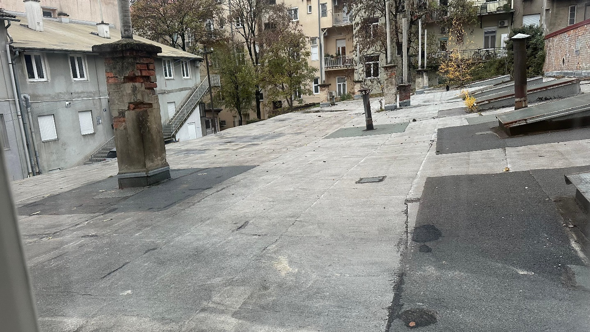
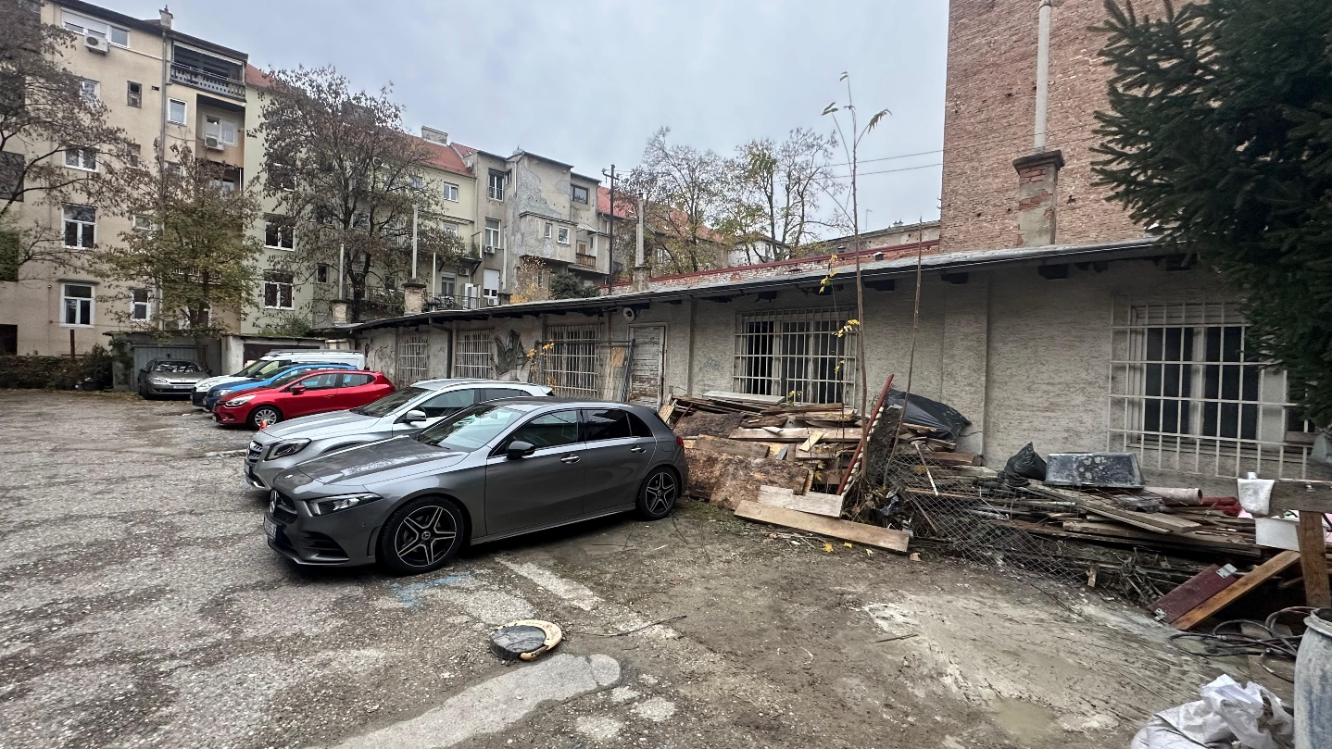

Ad 11. Pitanja i prijedlozi
Vijeće Mjesnog odbora jednoglasno predlaže dodatne akcije u Prijedlog prioriteta za Plan malih komunalnih akcija za 2025.:
- cjelovitu obnovu opločenja na Trgu A. Starčevića oko fontane
- cjelovitu obnovu pješačkih staza u parku na Trgu kralja Petra Svačića
- zamjenu preostale stare antistresne podloge na igralištu na Trgu kralja Petra Svačića
- postavljanje preostale zaštitne ograde za pješake u Mihanovićevoj ulice prema rješenju iz priloga

Sjednica je završila u 11.00 sati.
Zapisnik vodi Ana-Marija Huzjan.

KLASA: 024-08/24-003/2350
URBROJ: 251-13-11-1/003-24-2
Zagreb, 21. studenoga 2024.

Predsjednica
Vijeća Mjesnog odbora
„Kralj Petar Svačić“

Ana-Marija Huzjan, v.r.

Izvješće o glasanju na sjednici

Članovi Vijeća | Točka 1. | Točka 2. | Točka 3. | Točka 4. | Točka 5. | Točka 6. | Točka 7. | Točka 8. | Točka 9. | Točka 10.
Ana-Marija Huzjan | + | + | - | - | - | - | - | + | + | +
Martina Cajner Vela | + | + | - | - | - | - | - | + | + | +
Taiba Redžepagić | + | + | - | - | - | - | - | + | + | +
Tamara Božić

* ZA= +
PROTIV= —
SUZDRŽAN= 0
NIJE PRISUTAN= prekrižiti ime

